GIẢI BÀI TẬP 26 TRANG 118

SGK TOÁN 7 TẬP 1 – PHẦN HÌNH HỌC
Câu hỏi
Xét bài toán:
Cho tam giác ABC, M là trung điểm của BC, Trên tia đối của MA lấy điểm E sao cho ME=MA. Chứng minh rẳng AB//CE
Dưới đây là hình vẽ và giả thiết, kết luận của bài toán(h.85)
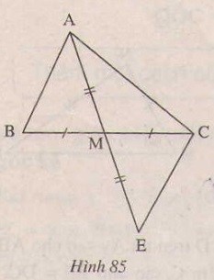
GT: ΔABC
MB = MC
MA = ME
KL: AB//CE
Hãy sắp xếp lại năm câu sau đây một cách hợp lí để giải bài toán trên:
1) MB = MC(gt)
góc AMB = góc EMC (Hai góc đối đỉnh)
MA= ME(Giả thiết)
2) Do đó ∆AMB = ∆EMC (c.g.c)
3) góc MAB = góc MEC => AB // CE (hai góc bằng nhau ở vị trí sole trong)
4) ∆AMB= ∆EMC => góc MAB = góc MEC (Hai góc tương ứng)
5) ∆AMB và ∆EMC có:
Đáp Án
Thứ tự sắp xếp là: 5,1,2,4,3

